

ผลการปฏิบัติงาน เดือน ตุลาคม ๒๕๖7
ประจำปีงบประมาณ พ.ศ.๒๕๖8
งานอำนวยการ สถานีตำรวจภูธรสว่างอารมณ์

วันที่ 20 ตุลาคม 2567 เวลา 09.30 น. ชุดจิตอาสา สภ.สว่างอารมณ์ รวม 5 นาย ได้รับมอบภารกิจ
ทำความสะอาดถนนและบ้านเรือนของประชาชน หลังจากภาวะน้ำท่วมตั้งแต่สามแยกตลาดบ้านไร่ถึงโรงพยาบาลบ้านไร่
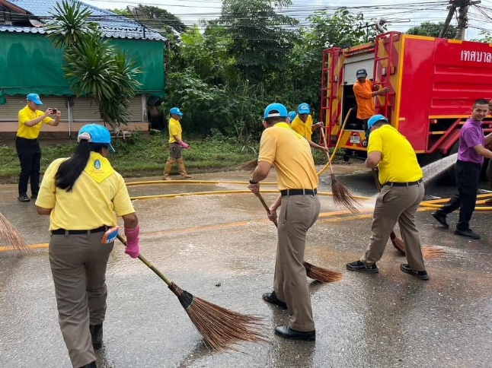


วันที่ 23 ตุลาคม 2567 เวลา 08.00 น. พ.ต.อ.ไกรฤกษ์ เกตุจิตร ผกก.สภ.สว่างอารมณ์, พ.ต.ท.ทรงจักร ประภัสสร รอง ผกก.ป.สภ.สว่างอารมณ์ พร้อมข้าราชการตำรวจ สภ.สว่างอารมณ์ ร่วมพิธีวางพวงมาลา เนื่องในวันคล้าย
วันสวรรคต พระบาทสมเด็จพระจุลจอมเกล้าเจ้าอยู่หัว ณ พระบรมราชานุสาวรีย์ พระบาทสมเด็จพระจุลจอมเกล้าเจ้าอยู่หัว บริเวณลานหน้าที่ว่าการอำเภอสว่างอารมณ์ โดยมีนายธนัท ลิ้มสมบูรณ์ นายอำเภอสว่างอารมณ์ เป็นประธานในพิธี
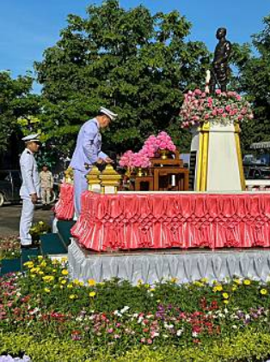
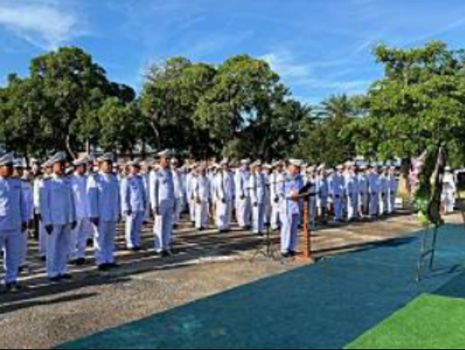

วันที่ 25 ตุลาคม 2567 เวลาประมาณ 10.00 น. ข้าราชการตำรวจ และตำรวจจิตอาสา สภ.สว่างอารมณ์ ปรับภูมิทัศน์หน้าธนาคารกรุงไทย สาขาสว่างอารมณ์ ที่ได้ยกเลิกกิจการไปแล้ว แต่ยังให้บริการตู้ ATM แก่ประชาชนอยู่ เพื่อเป็นการป้องกันอาชญากรรม เพื่อให้เกิดความปลอดภัยให้แก่ผู้มาใช้บริการ จึงได้ร่วมกันปรับปรุงภูมิทัศน์
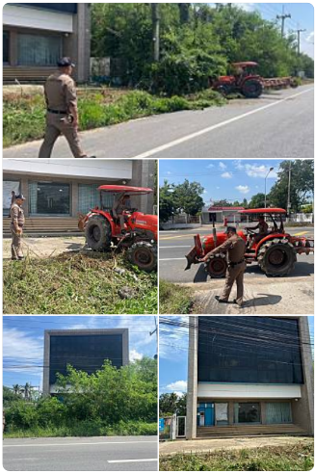

วันที่ 25 ตุลาคม 2567 เวลาประมาณ 13.00 น. ข้าราชการจิตอาสา สภ.สว่างอารมณ์ รวมจำนวน
13 นาย ร่วมกิจกรรมจิตอาสาพัฒนาทำความสะอาด และปรับปรุงภูมิทัศน์ เพื่อเป็นสาธารณะประโยชน์ และสาธารณะกุศลเนื่องในวันนวมินทรามหาราชา และวันปิยะมหาราช ณ วัดวังสาริกา ม.4 ต.หนองกระทุ่ม อ.ทัพทัน จ.อุทัยธานี
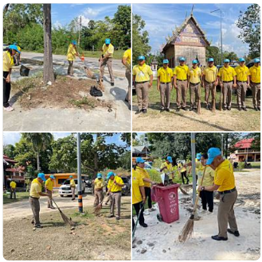

วันที่ 31 ตุลาคม 2567 เวลา 07.00 น. ข้าราชการตำรวจจิตอาสา สภ.สว่างอารมณ์ ร่วมฝ่ายปกครอง และประชาชน ร่วมกิจกรรมจิตอาสาพัฒนาทำบุญ ตักบาตร ฟังพระ สวดมนต์ ณ วัดหนองยายาดา ต.สว่างอารมณ์
อ.สว่างอารมณ์ จ.อุทัยธานี
